РОССИЙСКАЯ ФЕДЕРАЦИЯ
ИРКУТСКАЯ ОБЛАСТЬ
АЛАРСКИЙ МУНИЦИПАЛЬНЫЙ РАЙОН
МУНИЦИПАЛЬНОЕ ОБРАЗОВАНИЕ «БАХТАЙ»

РАСПОРЯЖЕНИЕ

от 19.03.2020г. № 23 с. Бахтай

«О мерах по предупреждению распространения коронавирусной инфекции»

В связи с угрозой возникновения чрезвычайной ситуации, связанной с распространением новой коронавирусной инфекции, вызванной 2019-nCoV, на территории Российской Федерации, в целях обеспечения предотвращения завоза и распространения коронавирусной инфекции, вызванной 2019-nCoV, на территории Иркутской области, в соответствии с Федеральным Законом от 21 декабря 1994 года № 68-ФЗ «О защите населения и территорий от чрезвычайных ситуаций природного и техногенного характера», постановлением Главного государственного санитарного врача Российской Федерации от 13 марта 2020 года № 6 «О дополнительных мерах по снижению рисков распространения Covid-2019», Указом Губернатора Иркутской области от 18 марта 2020 года № 59-уг «О введении режима функционирования повышенной готовности для терриориальной подсистемы Иркутской области единой государственной системы предупреждения и ликвидации чрезвычайных ситуаций», руководствуясь статьей 23 Устава муниципального образования «Бахтай»,

РАСПОРЯЖАЮСЬ:

1. В связи с введением на территории Иркутской области с 20.00 часов 18 марта 2020 года режима функционирования повышенной готовности для территориальной подсистемы Иркутской области единой государственной системы предупреждения и ликвидации чрезвычайных ситуаций, руководителям организаций всех форм собственности: директору МБУК ИКЦ МО «Бахтай» (Богданова Н.К.), директору МБОУ Бахтайская СОШ (Федорова Г.С.), заведующей МКДОУ Бахтайский детский сад (Тангарова М.К.), руководителю отделения почта России (Куклина Н.И.), заведующей Домом-Музеем им. М.Н.Ербанова (Дабеева Е.В.), индивидуальным предпринимателям (Шапхонова Р.В., Янковечус Т.В., Халтаев П.П.), ИП КФХ (Халтаев П.А., Халтаев А.А., Халтаева Е.А., Андреева Г.А., Степанов М.Г., Шапхонов С.Т., Балбин П.П., Балбин Б.П., Шопхонова М.В.,Халтаева Л.А., Павлов Н.С.) обеспечить соблюдение мер по предупреждению распространения коронавирусной инфекции»:
1) перенос всех запланированных к проведению на территории МО «Бахтай» культурно-просветительских, зрелищно-развлекательных, спортивных и других массовых мероприятий на срок до ликвидации угрозы распространением новой коронавирусной инфекции, вызванной 2019-nCoV
2) обеспечить соблюдение противоэпидемического режима в образовательных организациях, по возможности обеспечить переход на дистанционное обучение;
3) ограничить выезд организованных групп обучающихся и воспитанников за пределы Иркутской области;
4) обеспечить выполнение рекомендаций по организации режима труда работников, в том числе по:
- обязательной дезинфекции контактных поверхностей в помещении в течении дня;
- использовать в помещении оборудование по обеззараживанию воздуха;
- наличию в организации запаса дезинфицирующих средств для уборки помещений и обработки рук сотрудников;
5) индивидуальным предпринимателям, осуществляющим деятельность в сфере общественного питания и торговли, мероприятия по обеспечению усиленного дезинфикционного режима, включая дезинфекцию оборудования и инвентаря, обеззараживание воздуха, обеспечение дезинфекционными средствами для обработки рук, поверхностей и инвентаря;
- принять меры незамедлительного характера для защиты граждан в организациях торговли, общественного питания (приложение 1,2).
6) администрации МО «Бахтай»:
- организовать работу по информированию населения через средства массовой информации, оповещения посредством мобильной связи, теле-коммуникационной сети «Интернет», на досках объявлений.
2. Контроль за исполнением данного распоряжения оставляю за собой.

Глава муниципального образования «Бахтай»
В.П. Бальбурова

Приложение 1
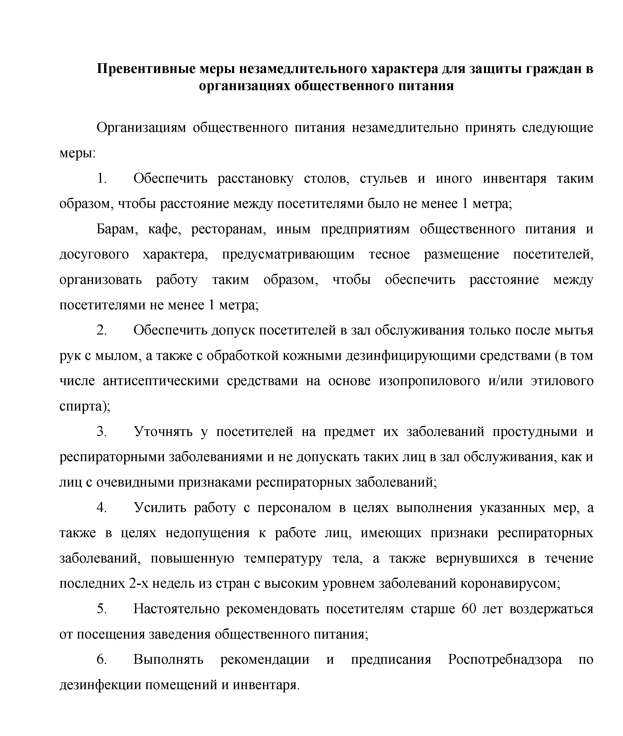

Приложение 2
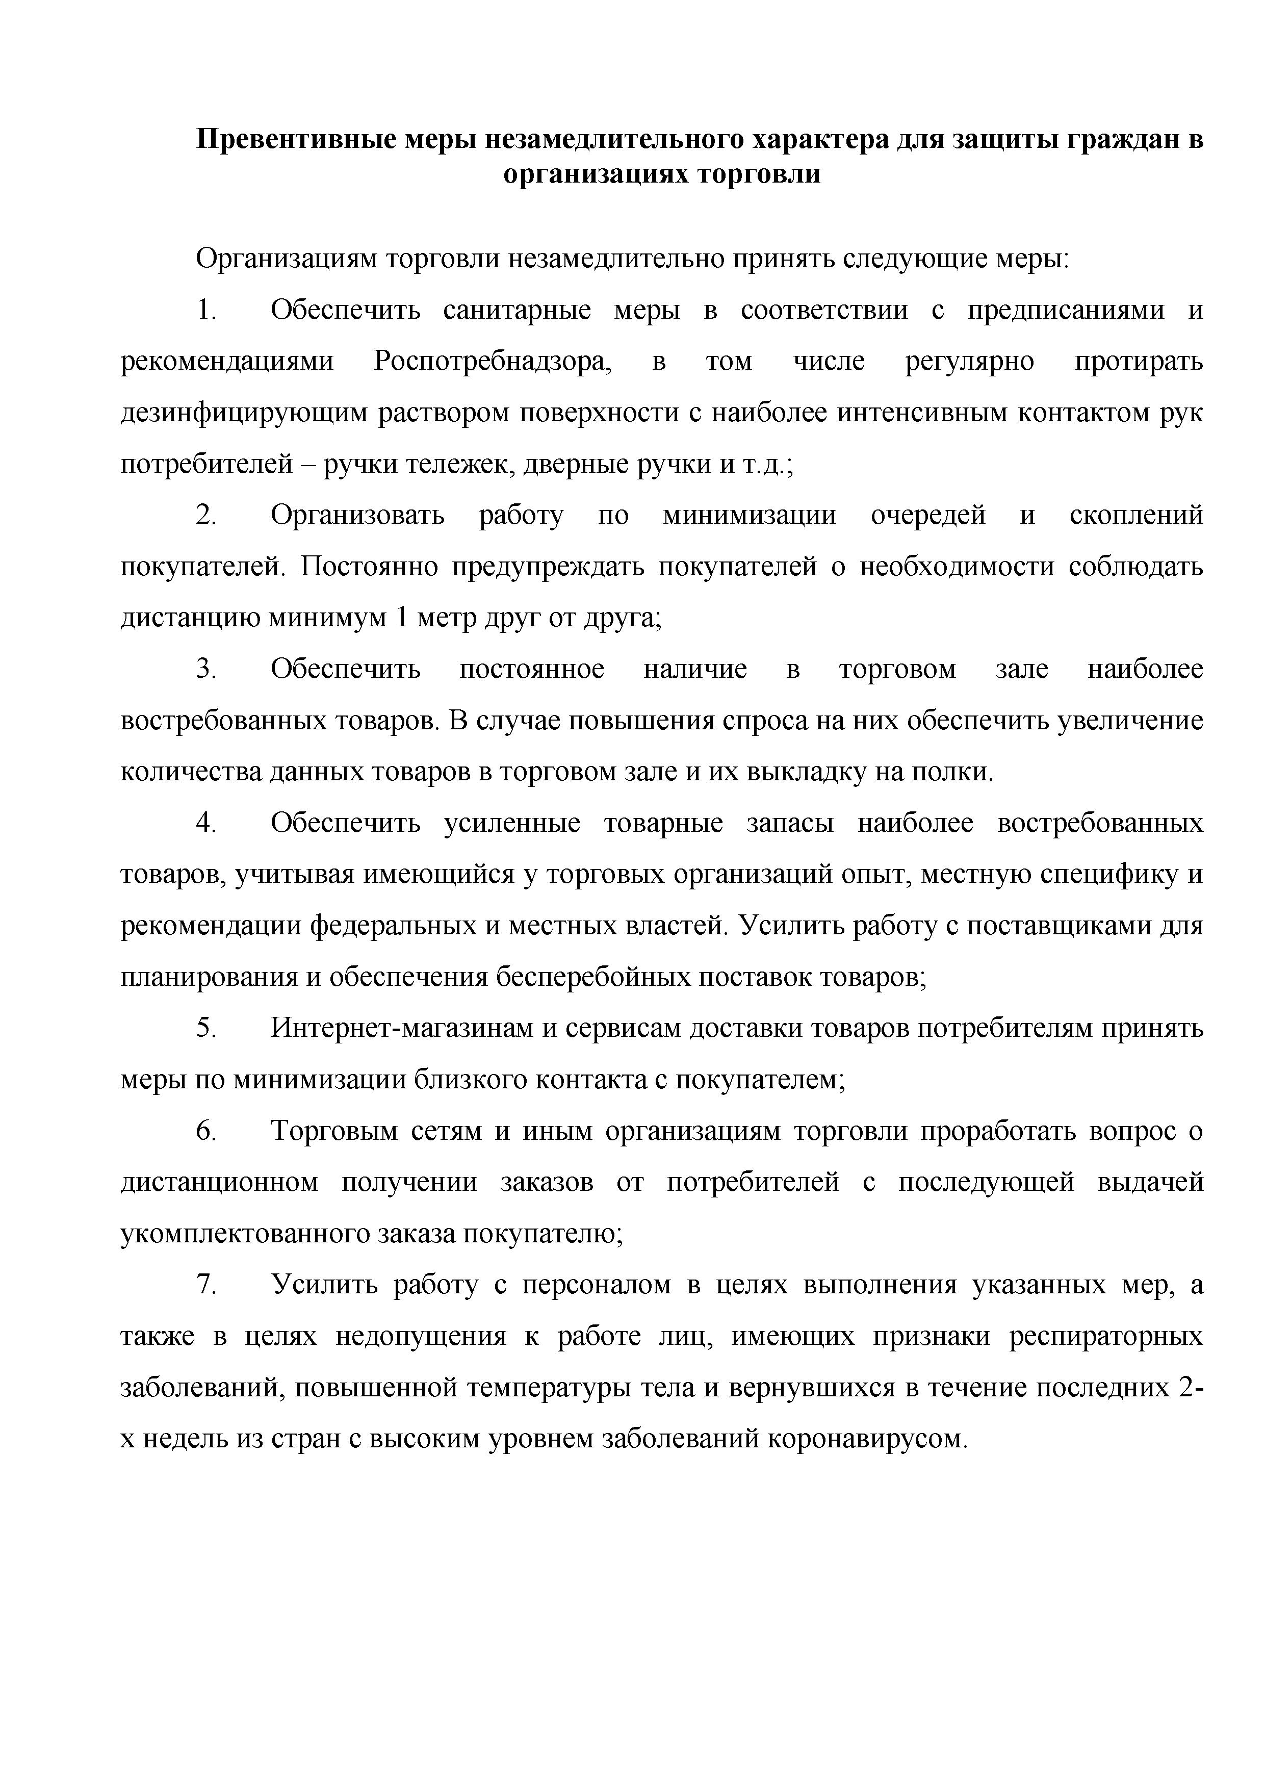

С распоряжением от 19.03.2020 г. № 23 ознакомлены:

директор МБУК ИКЦ МО «Бахтай» - Богданова Н.К.,
директор МБОУ Бахтайская СОШ - Федорова Г.С.,
заведующая МКДОУ Бахтайский детский сад -Тангарова М.К.
руководитель отделения почта России - Куклина Н.И.,
заведующая Домом-Музеем им. М.Н.Ербанова - Дабеева Е.В.

Индивидуальный предприниматель:
Шапхонова Р.В.,
Янковечус Т.В.,
Халтаев П.П

ИП КФХ
Халтаев П.А.,
Халтаев А.А.,
Халтаева Е.А.,
Андреева Г.А.,
Степанов М.Г.,
Шапхонов С.Т.,
Балбин П.П.,
Балбин Б.П.,
Шопхонова М.В.
,Халтаева Л.А.,
Павлов Н.С.

